科學遊戲教學活動設計
單元名稱 |  | 空氣電梯 | 教學時段 |  |  | 40分鐘
對 象 |  | 大班 | 設 計 者 |  |  | 邵OO
教  學  大  綱 | 1.培養孩子探索科學的好奇心。  2.知道空氣雖然看不見，卻是佔  有空間。  3.體會科學實驗遊戲的樂趣。 |  | 使用器材 | 寶特瓶、乒乓球、吸管、水盆。
教  學  內  容 | 一、引起動機：  老師用手隨意往空中一抓後，詢問幼兒：  1.請問小朋友，老師手中抓到什  麼？  2.請小朋友自己動手抓抓看，並  說出自己的感覺。  3.空氣在哪裡？老師拿一個塑膠  袋，利用吸管往裡面吹氣，塑  膠袋膨脹了，(讓幼兒說說看他  看到什麼?有什麼東西在裡面  呢?) 。  二、發展活動  與幼兒討論利用吸管「吸」及「吹」是什麼樣的感覺?在日常生活中有那些時候可以運用呢?（吸--喝飲料；吹--吹泡泡）讓幼兒自己嘗試看看吹與吸的步驟  1.請小朋友利用吸管進行「吸」  及「吹」的動作，並說說看有  什麼感覺。  2.拿出事先準備好的寶特瓶插入  吸管，並拿出水盆加水，將寶  特瓶放入水盆中，請幼兒利用  吸管進行「吸」及「吹」的動  作，看看水盆中的水有何變化。  三、延伸活動  （寶特瓶身做顏色的區分，第一層為綠色、第二層為黃色、第三層為紅色）  1.老師說出口令，例如：「上到紅  色，再下到綠色」。  2.讓小朋友聽口令，先把水「吸」  到紅色，再「吹」到綠色。  3.藉著「吸」與「吹」的動作，  使小朋友體會，空氣雖然看不  見，卻是有體積的。  四、綜合活動  1.與幼兒討論空氣到底在哪裡呢  ？（空氣雖然看不見，卻是佔  有空間的，所以當我們「吹」  時，空氣便會進入瓶裡。）  2.收拾器材並整理環境。 |  | 原  理  解  說 |  | 塑膠袋之所以會膨脹是裡面充滿空氣。  ◎實驗中：  1.空氣雖然看不見，卻是有  體積、占空間的，所以，  當我們「吹」時，空氣便  會進入瓶裡，並且把水擠  出瓶外，水面下降了！  2.當我們「吸」時，空氣便  會被抽出瓶外，水就會上  升，代替空氣的位置，所  以，水上升了！  藉由「吸」與「吹」的動作，  空氣雖然看不見，卻是有體積的。進出寶特瓶內的空氣量可以控制水位的升降，而浮在水面的乒乓球就好像坐電梯一樣的升降。
補  充  說  明 | 1.指導小朋友在吸氣與吐氣時注意觀察乒乓球位置的變化。  2.提示小朋友寶特瓶中有空氣，對著吸管吸吐氣就是讓空氣產生變  化，可讓水上升或下降。

實驗過程照片
步驟如下:
一、準備材料
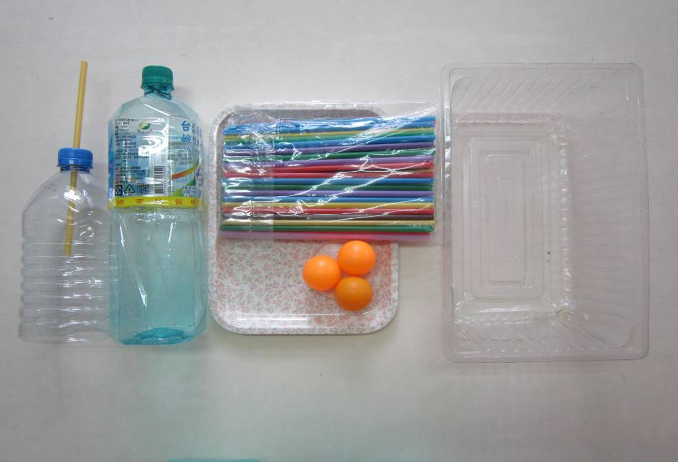
寶特瓶
吸管

乒乓球
水盆

二、實做照片分享
1.將一個寶特瓶底部挖空，並在瓶蓋打一個洞可使吸管通過。（避免洞口
太大，吸管恰好穿過即可）（如圖一）
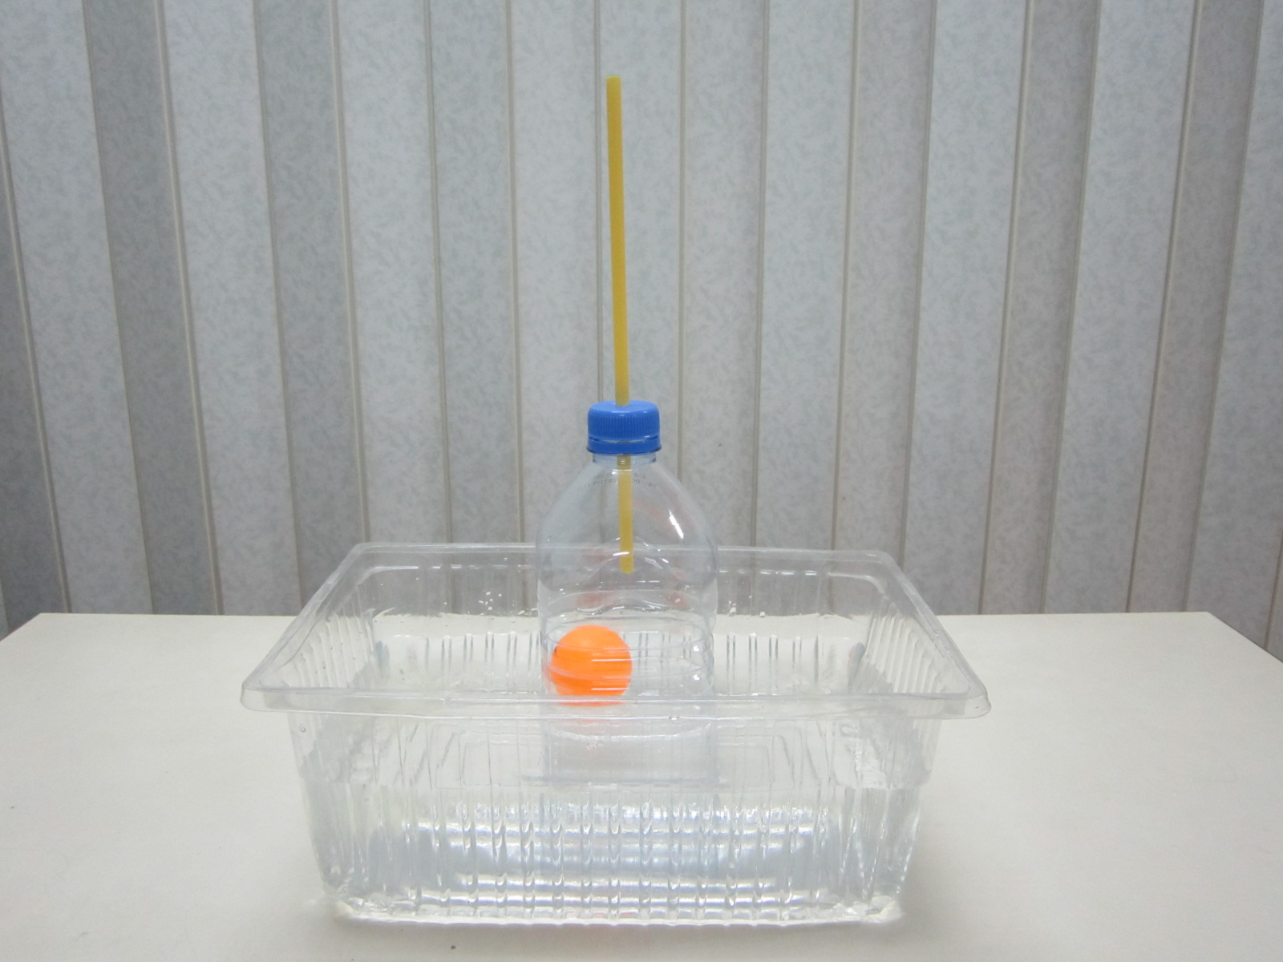

（圖一）
2.把一個乒乓球放到一個裝約八分滿的臉盆，把寶特瓶底部對著乒乓球
壓下。（如圖一）

（圖一）

3.對著吸管吸氣，可發現乒乓球跟這水面上升。（如圖二）

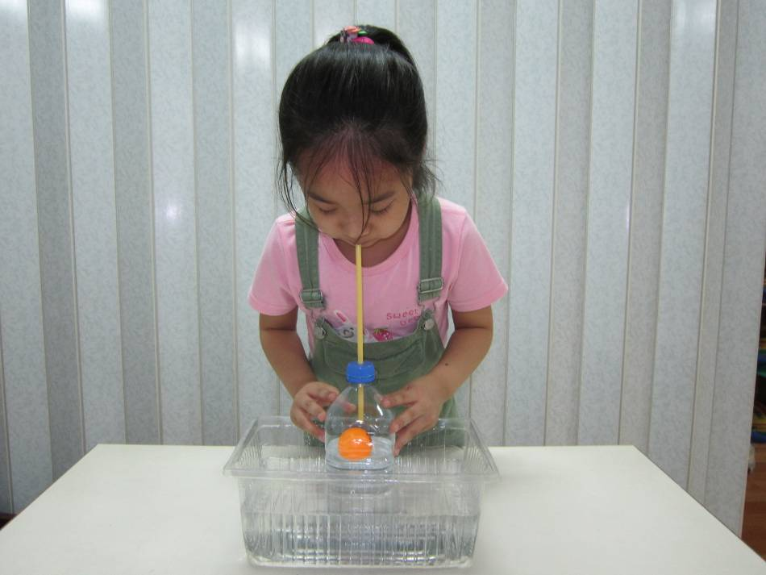

（圖二）
4.對著吸管吐氣，可發現乒乓球跟這水面下降。（如圖三）
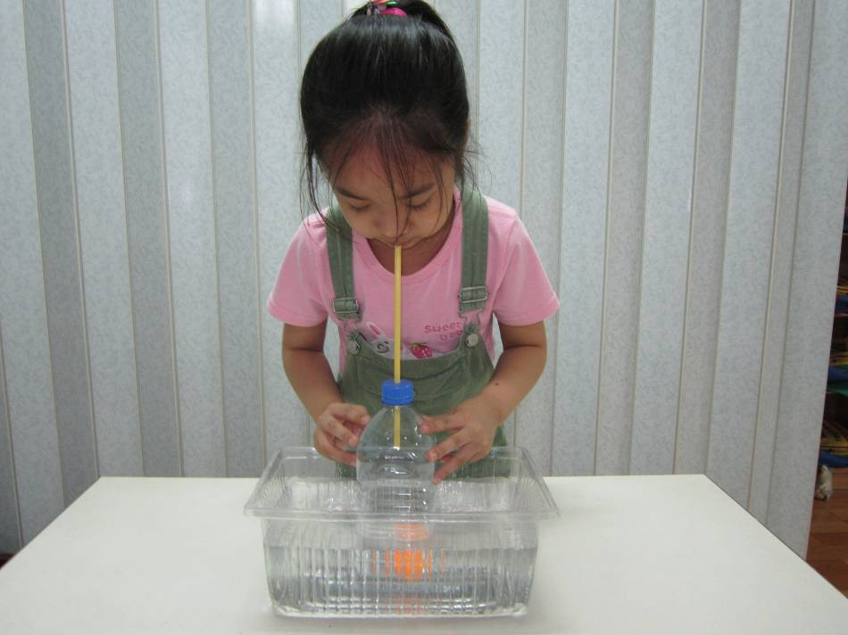

（圖三）

5.自由吸、吐氣，觀察乒乓球位置的變化，升降的情形就好像電梯升降
一樣。
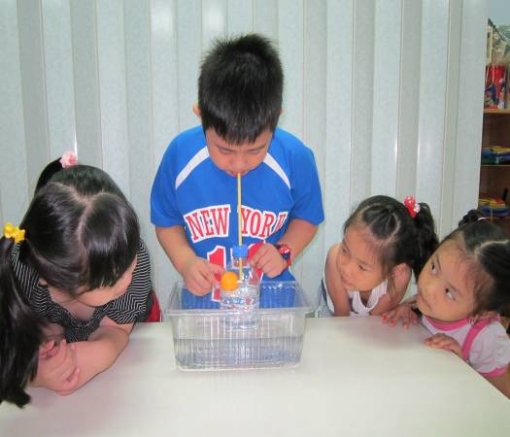

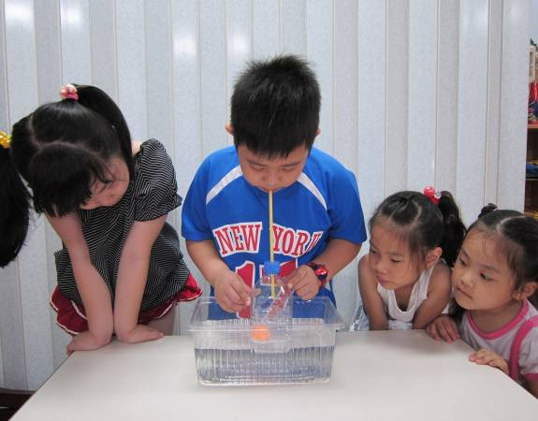

三、延伸活動
1.將寶特瓶身做顏色的區分，第一層為綠色、第二層為黃色、第三層為紅色（如圖四）
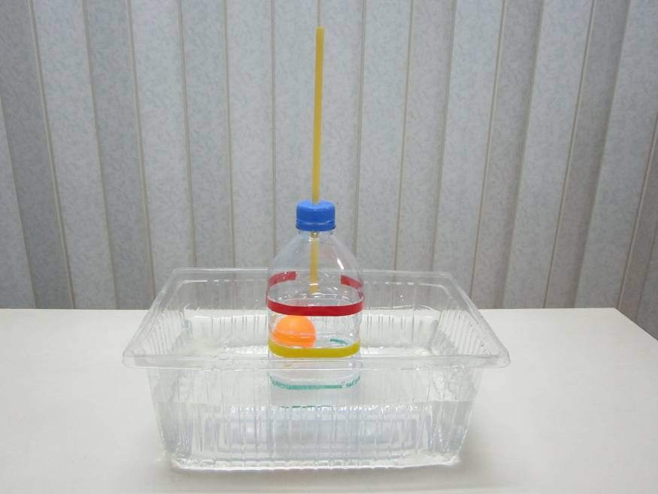

（圖四）

2.老師說出口令，例如：「上到紅色，再下到綠色」。（如圖五）
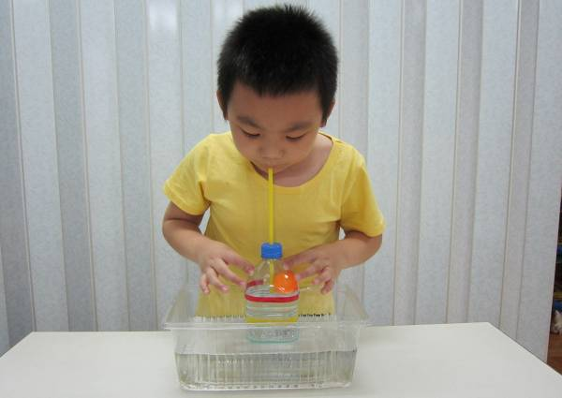

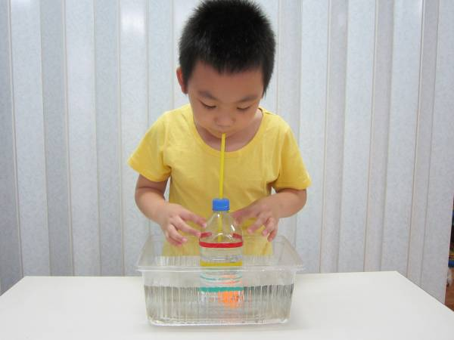

（圖五）
3.活動照片
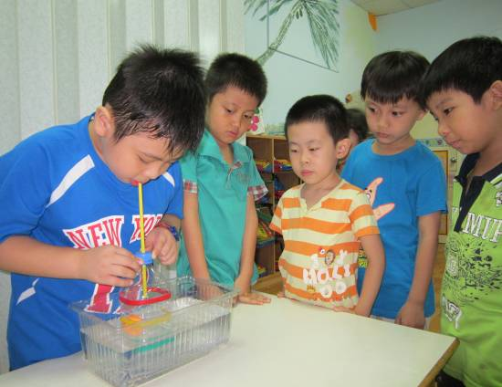
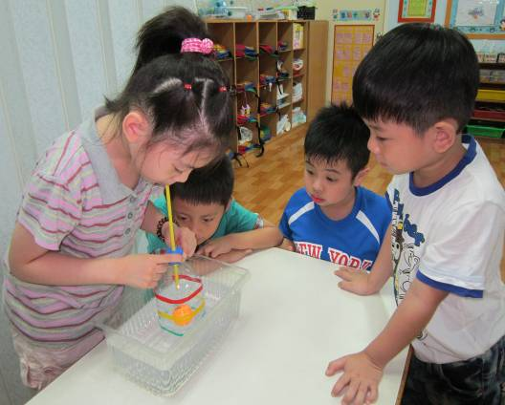

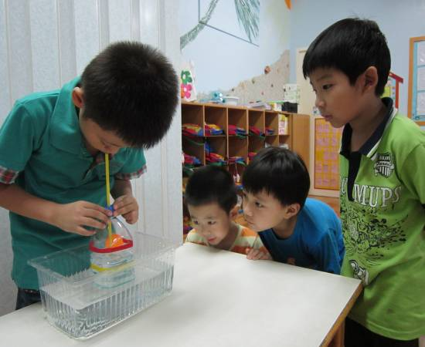
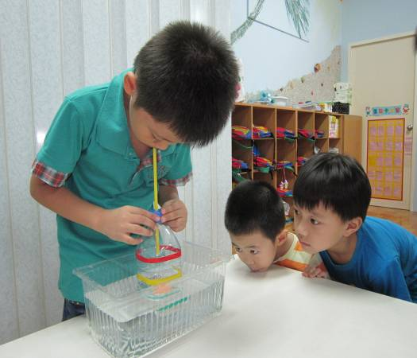

讓我們仔細瞧瞧吧!

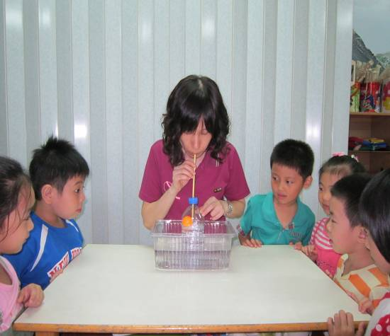
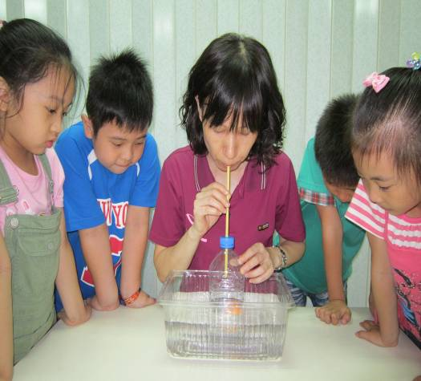

老師在做示範喔!
活動  分享 | 在操作的過程中孩子充滿好奇和期待，孩子的專注與投入可真是無話可說，當他們看著乒乓球在寶特瓶內一會兒上升一會兒下降時，孩子們是驚呼連連，且反覆操作了好幾次喔!!
心 得 感 想
科學遊戲是一種利用科學原理，有教育意義，具有好玩及神奇的趣味，能訓練科學思想、態度，啟發創造發明的活動。幼兒天生就是一個小小科學家，他們具有好奇心與探索世界的熱情與特質，一個具體、動手操作的科學學習方式，是最適合幼兒的學習型態，在我的實際教學經驗裡，也察覺到，遊戲是最有效的學習方式之一。因為科學遊戲活動，能強烈吸引小朋友的注意力，激發其好奇心，增進其學習與探索的興趣，使他們樂於學習，甚至欲罷不能。因此，我在設計空氣科學遊戲時，會由淺入深，來引導小朋友認識空氣的存在，與空氣的性質，事實上在我們生活的環境中，空氣是無所不在的，除了可以產生很大的力量，同時從遊戲中，驗證空氣占有空間，讓小朋友體會一下其中的奧妙吧！

